Мастер- класс: « Пасхальная подставка»

Скоро наступит светлый праздник Пасхи. Мы все будем красить яйца, печь куличи, украшать свои праздничные столы.

Я хочу предложить вашему вниманию очень простой и быстрый мастер-класс по изготовлению подставки для яиц. Итак, нам понадобятся: стандартная магазинная упаковка для яиц, фетр толщиной 1 мм, канцелярский нож, ножницы, гелевая ручка, краски (у меня гуашь), клей или клеевой пистолет.

При помощи канцелярского ножа отделяем все части упаковки друг от друга. Срезаем центральные конусы до высоты бортиков. Зачищаем все поверхности от бумажных этикеток.

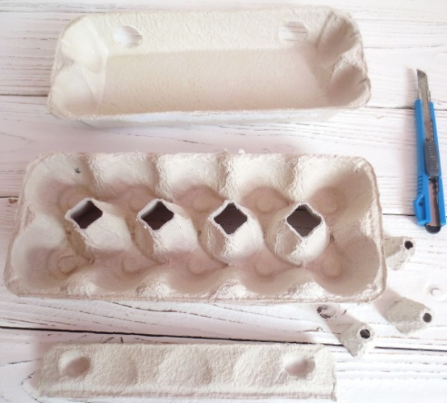

Вставляем одну часть упаковки в другую и фиксируем их при помощи клея или клеевого пистолета.

Окрашиваем нашу подставку в выбранный цвет. У меня это желтый с добавлением белого. Оставляем нашу подставку сохнуть.

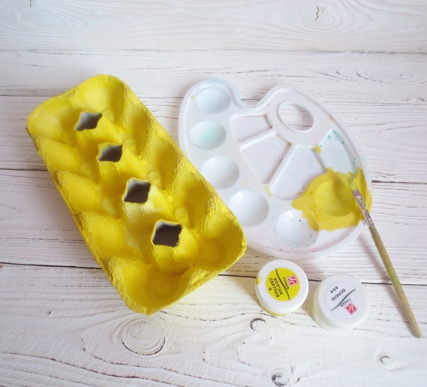

Из фетра двух оттенков зеленого вырезаем «травку». Высота полосок фетра 6 см. Принцип вырезания показан на фото.

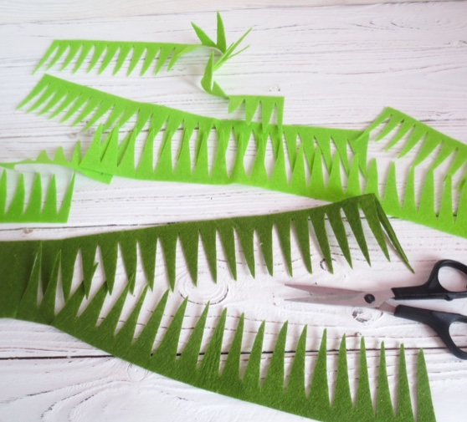

Начинаем процесс декорирования. В каждую ячейку укладываем и фиксируем клеем вырезанную «травку» из фетра светлого оттенка зеленого. Для одной ячейки необходима полоска длиной 10-11 см.

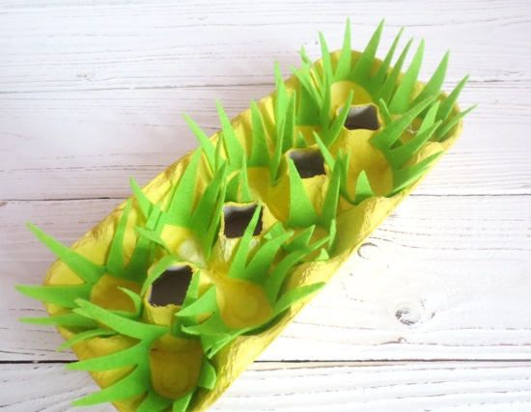

Декорируем подставку снаружи. Фиксируем при помощи клеевого пистолета «травку» из двух оттенков зеленого. Размещаем полоски так, чтобы одна перекрывала другую, в шахматном порядке.

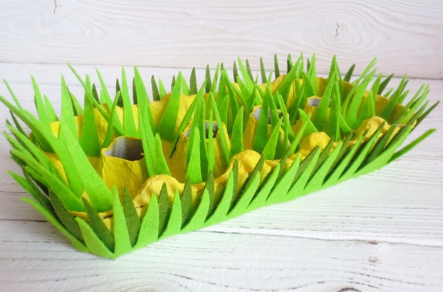

Готовим декор для 4-х центральных элементов (срезанные конусы). Полосы фетра длиной 15 см двух цветов сворачиваем в рулоны. Фиксируем в образовавшиеся отверстия при помощи клеевого пистолета. Для декора используем любые выкройки цветов.

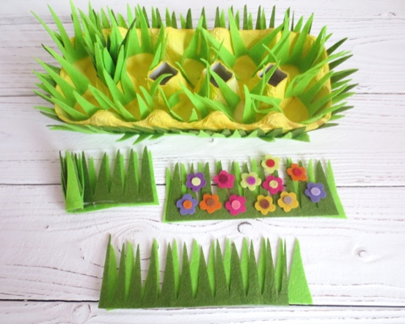

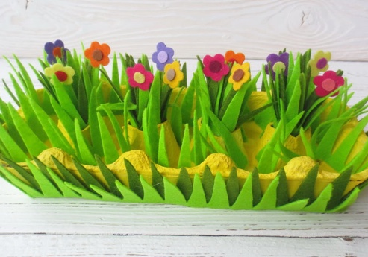

Вот что у нас получилось.

Вы можете сделать такую же подставку, используя вместо фетра цветную бумагу.

Спасибо за внимание!